附件2：

**研学活动推荐（自选）**

1. 交通事宜

北京临空假日酒店(首都机场新国展店)

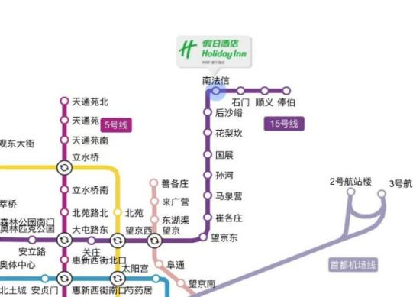

1.乘坐地铁15号线在南法信站C出口向东走700米十字路口西北角即到；

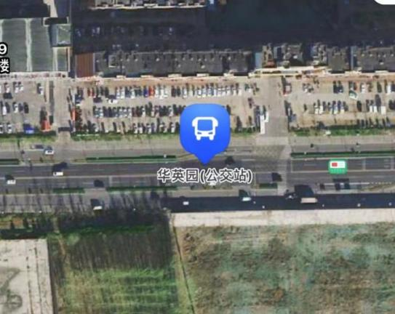

1. 公交路线：公交顺27 顺28 顺38 顺2 顺47到华英园站即到；

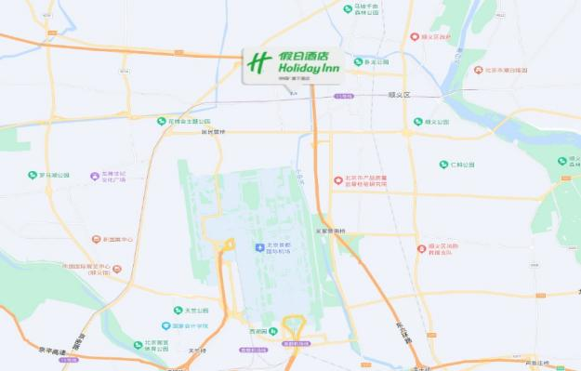

1. 乘坐出租车路线：北京市顺义区南法信镇南陈路35号

二、研学活动服务事项

活动承办方北京筑梦远航研学教育科技有限公司，为参加研学活动的学生提供食、宿、行服务，可参考选择。

1.研学活动服务内容：

（1）参加研学活动的学生及随行人员（家属、指导教师等）可区域组团、统一安排车辆接送机（站）；

（2）可为参加研学活动的学生及随行人员（家属、指导教师等）统一安排住宿，用餐；

（3）研学费用：4天共计2450元/人。

2.研学活动日程安排

|  |  |  |  |
| --- | --- | --- | --- |
| **日期** | **项目** | **内容** | **备注** |
| 1月15日  周三 | 接站 | 抵达北京 | 机场/火车站 |
| 探索体验 | 走进自然博物馆，参观“人之由来”、“植物世界”、“恐龙公园”等展厅，探索自然的奥秘  备选：天文馆/天坛 | |
| 报到 | 抵达北京临空假日酒店 | 住宿安排  领取物资 |
| 1月16日  周四 | 09:00-11:00  14:00-17:00 | 第八届全国青少年电子信息与智能控制创新实践展示活动 | 一楼临空宴会一厅  二楼临空宴会二厅  二楼会议室2 |
| 企业参访 | 走进网易，深入了解科技领域的最新发展，网易在人工智能和互联网领域的创新。 | |
| 1月17日  周五 | 实地研学 | 走进中国科技馆，通过参观学习、动手体验，引导学生在实践中深入理解培养学生勇于探究的精神，提升学生的科学素养。  备选：故宫/中国航空博物馆 | |
| 研学实践 | 北京航天城（中国载人航天工程展览馆、飞行控制中心、航天员训练中心） | |
| 1月18日  周六 | 09:00-11:30 | 第八届青少年电子信息与智能控制创新实践展示活动收官仪式 | 二楼临空宴会二厅 |
| 下午 | 返程 |  |

备注：具体日程安排以活动手册为准。

3.研学咨询：北京筑梦远航研学教育科技有限公司

联 系 人：刘 辉、郑老师

联系电话：18601042262（微信同号）、17764005787（微信同号）

1. 报名方式：请各参加研学活动的学生通过手机微信扫描以下二维码提交报名信息。

